Trang trí nhà cửa từ những vật liệu phế thải.
Nhà cửa luôn cần được làm đẹp và cải thiện không gian thiết kế bên trong. Đôi khi, chúng ta cũng nên thay đổi hình dáng những chậu cây cảnh để tạo ra không gian tươi mát trong nhà. Tuy nhiên, bạn không cần phải vội vàng đến cửa hàng để tìm mua một chiếc chậu hoa thật đẹp cho riêng mình. Chỉ cần một chút sáng tạo và sự kiên nhẫn, bạn có thể tạo ra những chậu hoa tuyệt vời từ những chai nhựa thông thường, trông bắt mắt và mang thêm nét duyên dáng cho nội thất nhà bạn. Bạn có thể dễ dàng tạo ra chậu hoa đẹp này từ một chai nhựa rỗng và những sợi len đủ màu sắc.
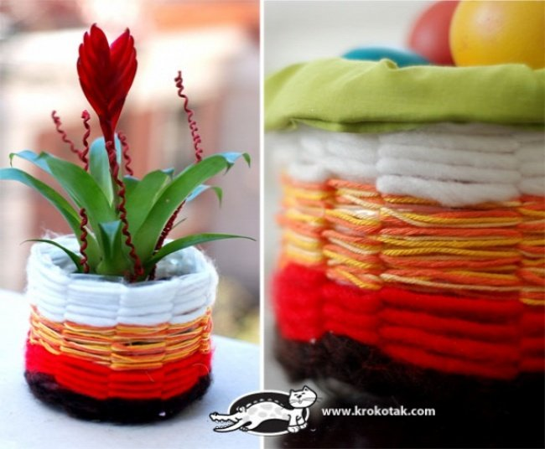
Chậu hoa từ những sợi len đầy màu sắc

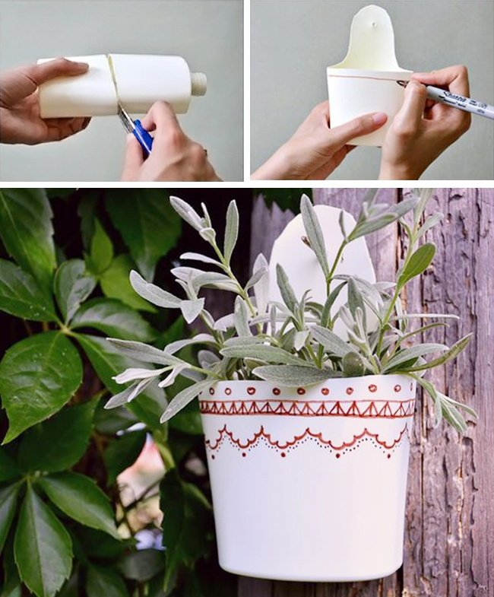
Chậu cây cảnh treo
Bạn cũng có thể tái chế lại những lọ kem dưỡng da hay dầu gội thành một chậu hoa sáng tạo.
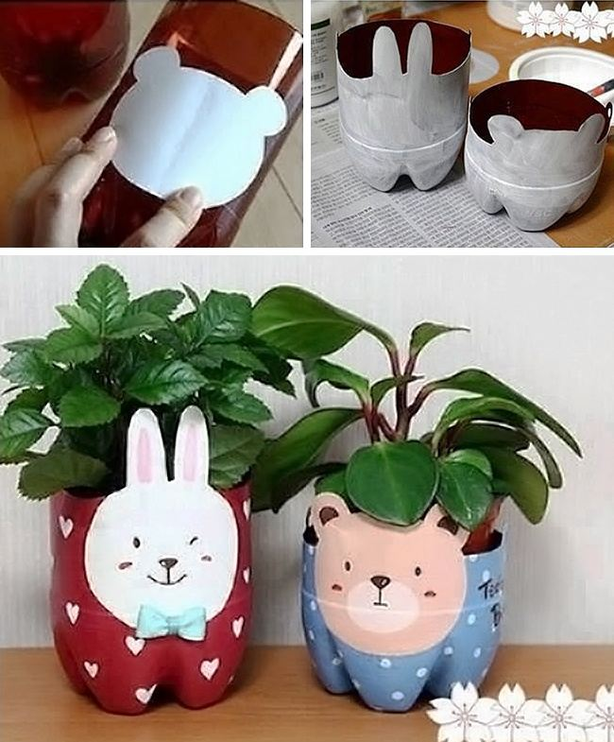
Một chú gấu và một chú thỏ
Và đây là một ý tưởng vô cùng hoàn hảo dành cho những ai thích vẽ vời.
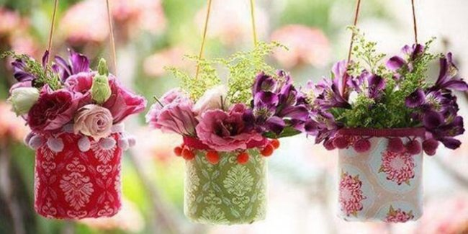
Chậu hoa mang phong cách decoupage
Decoupage là nghệ thuật trang trí cắt dán giấy vào một bề mặt và varnishing trên bề mặt. Đây là cách bạn có thể làm ra một chiếc chậu treo DIY từ những chiếc chai bình thường để cải thiện thiết kế trong nhà hoặc sân vườn của bạn.
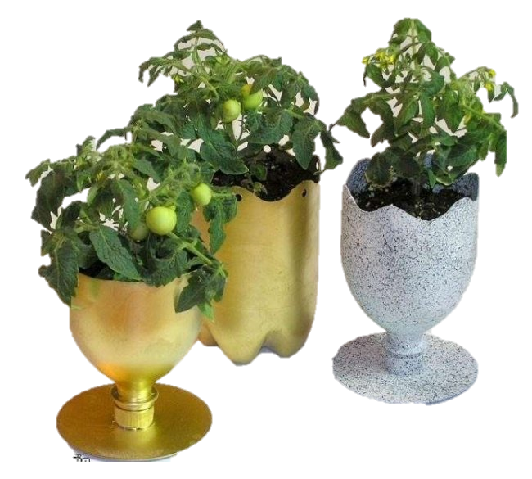
Chậu hoa phong cách cổ đại
Những chậu hoa tuyệt vời này được làm từ chai nhựa và đĩa CD giúp tạo ra không gian Hy Lạp cổ đại ngay trong nhà của bạn.
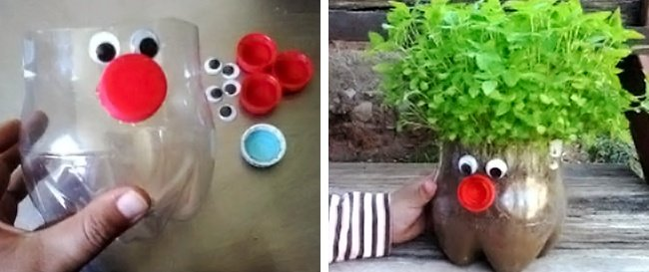
Chậu cây hình vật nuôi
Trẻ em chắc chắn sẽ đánh giá cao ý tưởng vui nhộn và dễ thương này. Hơn nữa, chúng sẽ tích cực tham gia cùng bạn để tạo ra những tác phẩm tuyệt đẹp.
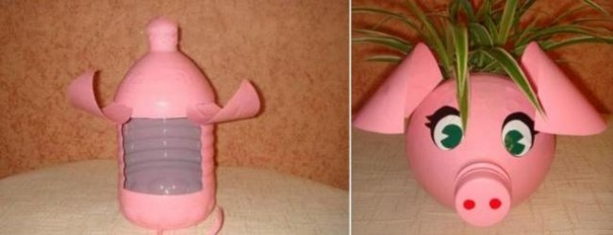
Chậu cây hình ủn ỉn
Đây là cách bạn có thể tạo ra những khu vườn tuyệt vời này trước nhà bạn
Chai nhựa và bình chứa cũ là vật liệu hoàn hảo để tạo ra những người bạn mới dễ thương cho con bạn. Trông chúng thật đáng yêu phải không nào?
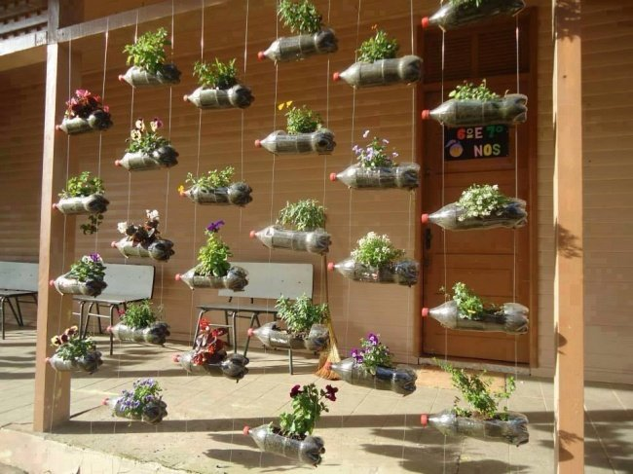

Những chậu cây vui nhộn dành cho trẻ em

Lê Thị Đoan Trang

